Governo de Dilma Rousseff
Dilma Vana Rousseff nasceu em Belo Horizonte – MG, em 14 de dezembro de 1947. Iniciou a atividade política em grupo de oposição ao regime militar, aos dezesseis anos de idade. Entre os anos de 1970 e 1972, esteve encarcerada em São Paulo por ser considerada subversiva pelo regime militar. Em 1973, mudou-se para Porto Alegre, e ingressou na faculdade de Economia na Universidade Federal do Rio Grande do Sul. Em 1979, participou da campanha pela anistia dos presos políticos e fundou o Partido Democrático Trabalhista (PDT), no Rio Grande do Sul.
Dilma atuou como secretária da Fazenda (1986-1988), e secretária de Energia, Minas e Comunicação do Rio Grande do Sul (1993 e 1998). No ano de 1998 ingressou no curso de Doutorado em Economia na Universidade Estadual de Campinas, no entanto, não o concluiu por conta das atividades políticas. Já filiada ao Partido dos Trabalhadores, tornou-se ministra de Minas e Energia (2003 a 2005), e depois ministra da Casa Civil (2005-2010). Em 2010, concorreu às eleições presidenciais e venceu o pleito com mais de 56% dos votos válidos, ficou em segundo lugar o candidato do Partido da Social Democracia Brasileira (PSDB), José Serra. Dilma Rousseff foi a primeira mulher no Brasil a tornar-se presidente da República.
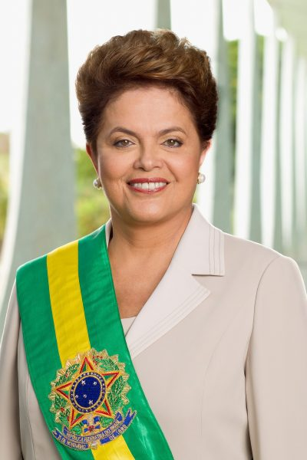
O governo de Dilma Rousseff deu continuidade a política do governo antecessor de Luís Inácio Lula da Silva, também do Partido dos Trabalhadores (PT). Desse modo, foram mantidos os programas de assistência social como “Bolsa Família” e “Minha Casa, minha vida”. Economicamente, a pauta neoliberal continuou sendo adotada. Os problemas sociais do país foram incumbidos à iniciativa privada, por meio de programas que investiam dinheiro público no setor privado (“Minha casa, minha vida”, “Pro-uni”, dentre outros).
Quando Dilma assumiu a presidência havia forte recessão econômica mundial, que também atingiu a economia nacional. Tentando reverter essa crise, aumentou os investimentos na infraestrutura do país por meio do Programa de Aceleração do Crescimento 2 (PAC 2), em 2011. Como os países da União Europeia e Estados Unidos estavam em crise, recorreu-se à continuidade de estender comércio com países da América Latina e a China. As taxas de juros foram reduzidas, facilitando o crédito para as empresas e pessoas físicas. Essas medidas, no entanto, não contiveram a crise econômica, que acarretou em uma crise política do governo Dilma. A crise política avultou, sobretudo, porque o governo Dilma não conseguiu apoio às pautas propostas no Congresso Nacional.
A crise econômica que abateu a classe trabalhadora e setores proletarizados da população não foi empecilho para o governo investir verbas bilionárias para a realização da Copa das Confederações no Brasil. Em junho de 2013, a juventude brasileira tomou as ruas em protesto contra a precarização da vida de modo geral, sendo o alto custo das passagens do transporte público uma das questões principais levantadas pelos manifestantes. As manifestações de junho de 2013 ocorreram em diversas cidades do país, destacadamente São Paulo, Rio de Janeiro e Brasília, que contaram com atos com até um milhão de pessoas. Em represália, grupos de manifestantes foram processados e presos por meses. A insatisfação popular com o governo Dilma cresceu significativamente nesse período.
No ano de 2014 vieram à tona casos de desvio e lavagem de dinheiro envolvendo a Petrobrás. Esses casos foram investigados pela Polícia Federal, surgindo a operação “Lava Jato”. Descobriu-se que grandes empreiteiras pagavam propinas para receberem vantagens nos pleitos para escolha de empresas que executariam obras para a Petrobrás. No mesmo ano de 2014, ocorreram as eleições para presidente do país e Dilma Rousseff foi reeleita com mais de 51% dos votos válidos, em segundo lugar ficou o candidato Aécio Neves do PSDB.
No segundo mandato de Dilma a situação econômica brasileira se agravou ainda mais, e no ano de 2015 foi registrado PIB (Produto Interno Bruto) negativo no país (-3,8%). As taxas de desemprego e inflação cresceram. Os aliados da presidência no Parlamento, reduziram. Manifestantes foram às ruas pedindo o impeachment da presidente, e outros em defesa do governo Dilma, gerando polarização política no país. Em abril de 2016, a maioria dos deputados federais foi favorável ao impedimento do governo Dilma Rousseff. Em maio de 2016, a maioria do Senado votou pela abertura de processo de impeachment de Dilma, por crime de responsabilidade fiscal. Os senadores decidiram pelo impeachment de Dilma Rousseff, que foi sucedida pelo vice-presidente Michel Temer, do Partido Movimento Democrático Brasileiro (PMDB), em 31 de agosto de 2016.

